«Про Иванушку-дурачка»
Русская народная сказка в обр. М.Горького
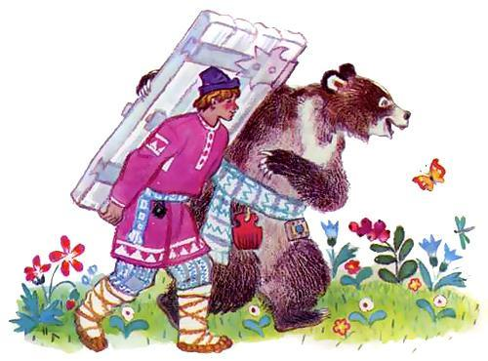
Главный герой сказки Горького «Про Иванушку-дурачка» – красивый парень, у которого все дела несуразным образом выходят. Нанял его мужик с детьми посидеть и в город с женой поехал. Иванушке он наказал смотреть за детьми, чтобы те за дверь не выходили и накормить их похлебкой, когда дети есть захотят.
Остался парень с детьми, сидит и на них смотрит. А когда дети есть захотели, стал похлебку готовить – набросал муки с картошкой в кадку, все это водой залил и стал коромыслом размешивать. Дети от такого горе-повара убежали за дверь.
Иванушка, помня наказ мужика не выпускать детей за дверь, снял дверь с петель и пошел искать их. В лесу он повстречал Медведя, рассказал ему, зачем по лесу с дверью ходит, а Медведь стал над ним смеяться и назвал его глупым. Но Иванушка с ним не согласился. Он считал, что глупый человек тот, кто злится на других. А добрый человек глупым быть не может. Над этими словами медведь призадумался.
Привел медведь Иванушку к себе в берлогу и медведице показал. Медведь и Медведица помогли доброму, но недалекому Иванушке найти в лесу убежавших детей. Иванушка повел детей домой, а Медведя попросил дверь принести. А дома уже родители детей сидят и плачут. Увидели они Иванушку с пропавшими детьми и обрадовались. А вскоре и Медведь с дверью пришел, вот только от него весь народ на улице разбежался, и только петух его не испугался и грозился кинуть Медведя в реку.
Таково краткое содержание сказки.
Главная мысль сказки «Про Иванушку-дурачка» заключается в том, что доброта важнее недалекости. К доброму человеку отношение всегда будет добрым, и люди, как правило, помогают тем, кто добр к ним.
Сказка Горького учит не бояться быть смешным, по-доброму относиться к людям и не воспринимать просьбы другим людей слишком буквально, как это сделал герой сказки, потащив дверь вслед за убежавшими детьми.
Сказка учит тому, что глупость не должна править миром.
Главный герой, Иванушка. Хотя он часто совершает нелепые поступки, в душе Иванушка является человеком добрым и отзывчивым, и этим неизменно завоевывает симпатии тех, с кем его сталкивает судьба. Но Иванушке надо почаще «включать» благоразумие, ведь в жизни должно быть все сделано по уму.

Какие пословицы подходят к сказке «Про Иванушку-дурачка»?
Огромный вырос, да ума не вынес.
Глупая голова ногам покою не дает.
Он и мухи не обидит.

«Лисичка – сестричка и серый волк»
Русская народная сказка о диких животных
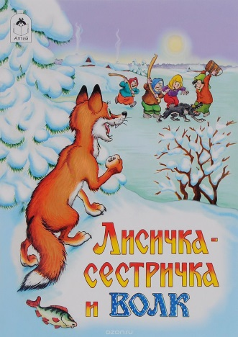
В сказке рассказывается об уме и глупости, о хитрости и прямодушии, о добре и зле, о доброте и жадности.
Идея сказки: Сказка учит отличать добро от зла, говорит о том, что далеко не все красивые и льстивые речи стоит слушать. Сказка говорит о том, что как бы вам не хотелось без особых усилий получить желаемое, не всегда самый быстрый и легкий путь – самый правильный. Для достижения хороших результатов не стоит обманывать, нужно стараться и трудиться для достижения своей цели.
Главные герои сказки — это лисичка – сестричка и серый волк.
Лисичка-сестричка:
- хитрая плутовка, обманщица: 1). «лежит себе как мертвая»; 2). «Эх, братец, - говорит лисичка-сестричка, - у тебя хоть кровь выступила, а у меня мозг, меня больней твоего прибили; я насилу плетусь.»;
- умная, ловкая, воровка: «…лисичка улучила время и стала выбрасывать полегоньку из воза все по рыбке да по рыбке, все по рыбке да по рыбке. Перевыбросила всю рыбу, и сама ушла.»;
- жадная, безжалостная: 1). «А лиса: «Мёрзни, мёрзни, волчий хвост!»;
2). Вот лисичка-сестричка сидит, да потихоньку и говорит: «Битый небитого везёт, битый небитого везёт».
Волк:
- доверчивый, глупый: 1). «Волк пошёл на реку, опустил хвост в прорубь и сидит»; 2). «Надоело волку сидеть. Хочет он вытянуть хвост из проруби, а лиса говорит: «Погоди, волчок, ещё мало наловил!» И опять начали приговаривать каждый своё. А мороз всё сильней да сильней. Волчий хвост и приморозило. Волк потянул, да не тут-то было.;
- добрый: «И то правда, - говорит волк, - где уж тебе, сестрица, идти; садись на меня, я тебя довезу. Лисичка села ему на спину, он её и понёс.)
Приёмы:
Анимизм (животное выглядит и ведёт себя как животное, но оно как бы мыслит, думает, переживает), например, 1. «А лисичка бегает вокруг волка да приговаривает: «Ясни, ясни на небе звёзды! Мёрзни, мёрзни, волчий хвост!»; 2. ««Вот сколько рыбы привалило! - думает волк. - И не вытащишь!»
Антропоморфизм (очеловечивание), например, «Что ты там, лисонька, говоришь? - спрашивает волк. «Это я тебе, волчок, помогаю, - говорю: ловись, рыбка, да ещё побольше!»
Сказка написана повествовательно с короткими диалогами героев. Используются старые русские слова: полно, поживится, рогожа, эка, коромысло, кадка.
Используются приговоры: «Ловись рыбка мала и велика», «Битый небитого везёт…»

«Зимовье зверей»
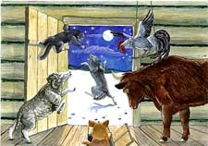
Главные герои сказки «Зимовье зверей» — домашние животные: бык, баран, свинья, гусь и петух. Жили они на крестьянском подворье, пока однажды хозяин не сказал хозяйке, что петуха надо зарезать. Петух про это узнал и убежал в лес.
Стал хозяин петуха искать, не нашел и решил свинью резать. Она тоже в лес сбежала и гуся с собой прихватила. Так постепенно все животные на житье в лес перебрались.

Летом они в лесу забот не знали, а к зиме бык задумался о постройке теплого жилья. Он обращался за помощью к остальным животным, но те ему отказывали, говоря, что им зимой и так тепло будет, и дом не понадобится. Бык в одиночку, без посторонней помощи, построил дом.
Зима вышла суровая, и зверям стало холодно. Стали они в дом к быку проситься, а тот их не пускает, говоря, что звери не помогали ему по строительству. Тогда звери стали угрожать разрушить дом и быку пришлось их впустить.
Про домашних зверей, зимующих в лесу, узнали волк и медведь. Решили они поживиться легкой добычей, и пришли к зимовью. Только волк в дом вошел, как бык его припер к стене рогами. Баран стал бодать волка, гусь его щипал, а петух со свиньей подняли страшный шум. Медведь услыхал шум и убежал. Следом за ним и волк вырвался от зверей. С тех пор волк с медведем к дому зверей не подходят.
Главная мысль сказки «Зимовье зверей» заключается в том, что совместными усилиями можно справиться с любыми проблемами. Волк, способный расправиться с любым из животных по отдельности, оказался бессилен против их совместных действий.
Сказка «Зимовье зверей» учит помогать друг другу и не переоценивать свои способности. Звери отказались помогать быку, считая, что им зимой и так будет тепло. Но их предположения оказались неверными.
Какие пословицы подходят к сказке «Зимовье зверей»?
В единении – сила.
Когда мы едины, мы непобедимы.
У страха глаза велики.

«Сестрица Аленушка и братец Иванушка»
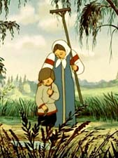
В русской народной сказке «Сестрица Аленушка и братец Иванушка» два главных героя – девушка Аленушка и брат ее, Иванушка. Родители у них умерли рано, и девушке пришлось брать с собой на работу маленького брата. По дороге на работу маленький Иванушка очень захотел пить и, не послушав сестру, напился из козьего копытца, отчего и стал козленочком. Помощь к брату с сестрой пришла от проезжего купца, который женился на Аленушке и козленочка тоже в семью взял.
Жили они втроем хорошо, но появилась злая ведьма, которая обманом Аленушку заманила на речку, да там ее и утопила. А сама Аленушкой прикинулась и заняла ее место в доме. А поскольку козленочек все видел, стала ведьма купца просить извести козленочка. Тот на речку побежал, у сестры помощи просить, да не могла Аленушка из реки сама выбраться – тяжелый камень ей мешал. На счастье, слуги услышали, как Иванушка с Аленушкой у реки разговаривают и купца позвали. Вытащили Аленушку из реки, а козленочек на радостях обратно в Иванушку превратился. Ведьму же прогнали из города. Таково краткое содержание сказки.
В чем смысл сказки «Сестрица Аленушка и братец Иванушка»?
Главный смысл сказки «Сестрица Аленушка и братец Иванушка» в том, что детям надо обязательно слушаться старших. Дети должны понимать, что старшие – опытнее, мудрее, они уже знают, какие опасности может скрывать окружающий мир. Вот Иванушка не послушал Аленушку – а сколько бед и горя это принесло им обоим? Есть в сказке и определенный иносказательный смысл. Очень важно предоставить детям хорошие «источники» жизненного опыта. Если ребенок берет всё от хорошего «источника» — он станет хорошим человеком. А если «источник» плохой, то из ребенка может получиться плохой, вредный для общества человек. Применительно к данной сказке скажем так: «Из козьего источника напьёшься — козлом станешь, а из человеческого — человеком вырастешь».
Чему учит сказка «Сестрица Аленушка и братец Иванушка»?
Немало поучительных моментов в сказке. Прислушивайтесь к голосу старших, особенно родных людей. Они живут дольше, жизнь знают лучше, они и помогут избежать ненужных ошибок. А если уже попал в беду, то своих оставлять негоже. Помоги человеку исправиться, подняться. Терпение, любовь, вера в лучшее — этими понятиями никогда пренебрегать не стоит. Что ещё можно сказать? Любовь и радость творят чудеса. А вот коварство, интриги до добра не доведут. Интриги — это удел слабых. Слабые люди искренними не бывают. Интрига, которую затеяла ведьма, привела к её же падению.
В сказке купец оказался порядочным человеком. Узнав, в какую беду попала Аленушка, он помог и ей и братцу Иванушке, что козленочком стал. А когда злая ведьма козни свои строила, купец пришел на помощь Аленушке сразу же, как узнал, что с ней приключилось.
Привязанность Аленушки и Иванушки друг к другу хорошо описывается пословицей «Их водой не разольешь», а жизнь в семье купца характеризует другая пословица — «Своя семья – самые верные друзья». А в целом, к сказке хорошо подходит пословица «Добро не умрет, а зло пропадет».

«Лиса и козел»
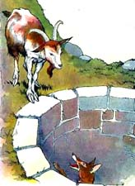
Главные герои русской народной сказки «Лиса и козел» — хитрая лиса и простодушный козел. Однажды лиса из-за своей невнимательности провалилась в колодец. Воды в колодце было не очень много, и утонуть она не могла. Но выбраться из колодца тоже не было никакой возможности.
Мимо колодца проходил козел. Он увидел в колодце лису и поинтересовался, что она там делает. Хитрая лиса ответила, что в колодце она спасается от жары. Лиса предложила козлу спрыгнуть в колодец, чтобы напиться холодной воды.
Козла действительно мучила жажда, и он, не задумываясь, прыгнул в колодец. Лиса этим незамедлительно воспользовалась. Она сначала забралась на спину козла, потом вспрыгнула на его рога, а после сумела выбраться из колодца.

А козла с трудом нашли и вытащили из колодца, где он чуть не умер от голода.
Таково краткое содержание сказки.
Главная тема сказки — глупость и недальновидность.
Главная мысль сказки «Лиса и козел» заключается в том, что следует всегда просчитывать последствия своих действий. Козел, прыгая в колодец, совершенно не подумал о том, как будет из него выбираться. Кроме того, он поверил лисе, что та спасается в колодце от жары, а верить рыжей хитрунье не следовало.
Сказка учит быть внимательным и осмотрительным. Лиса засмотрелась на ворон и провалилась в колодец. Если бы она была бдительной, то с ней не случилась бы эта беда.
Какие пословицы подходят к сказке «Лиса и козел»?
Осторожный два века живет.
И птичка летает подумавши.
Хитрее лисы зверя нет.
Семь раз отмерь, один раз отрежь.

«Лисичка со скалочкой»
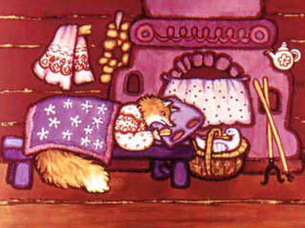
В сказке «Лисичка со скалочкой» рассказывается о том, как однажды попался лисе предмет домашней утвари — скалочка. Взяла его лисичка и прямиком в деревню направилась. Избавилась лиса сама от скалочки и потребовала за неё курочку, в другой деревне за курочку — гусочку, за гусочку — девочку. Пока шел обмен животными, все шло по лисьему плану, но когда лиса девочку затребовала, то мужик хитрость проявил, подсунул собаку вместо девочки. В конце сказки, поняв, что хвост мешал лисе бежать, решила она избавиться от него, да и сама пострадала.
Суть сказки «Лисичка со скалочкой заключается в том, полученное обманным путем богатство счастья не приносит, как оно пришло, так оно и ушло. А что касается людей, владельцев курочек и гусочек, то хозяйство своё надо оберегать; и прежде чем в дом чужака пустить (лисичку или кого-либо другого), надо несколько раз подумать.

«Жихарка»
Сказка воспитательного характера, в игровой форме учит детей слушаться взрослых, ценить дружбу, прощать и позитивно выходить из любой ситуации, а также соблюдать основы безопасности жизнедеятельности – не открывать двери незнакомым и не вступать с ними в разговор.

